Клуб ЮИД «Клаксон»
МАОУ «Куровская средняя общеобразовательная школа №6»

СКАЗКА
«СТРАНА СВЕТОФОРИЯ»

Авторы:
коллектив 6 «А» класса:
Алагулян Диана, 13 лет
Козлов Дмитрий, 12 лет
Шурова Анастасия, 11 лет

2012 год
В одном красивом городе, в доме номер три жили брат и сестра: Маша и Ваня. В январе им исполнилось шесть лет и в сентябре предстояло пойти в школу. Они радовались тому, что стали взрослыми и с нетерпением ждали, когда же наступит первое сентября.
А как же Маша и Ваня будут самостоятельно ходить по улицам города? Они же не знают правил дорожного движения.
Но однажды ночью случилось следующее: Ваня и Маша долго не могли уснуть, рассказывали друг другу, какими они будут хорошими учениками, придумывали различные истории, обсуждали их и смеялись. И вдруг что-то загадочное потянуло детей к окну.
Ночь была тихая и спокойная, а небо настолько красивое, что нельзя оторвать глаз. Ребята, молча, стояли и любовались звёздами. Потом они заметили три звезды, плавно приближающиеся к ним. Чем ближе они становились, тем больше в них узнавались человечки: Красный, Жёлтый и Зелёный. Через несколько минут они очутились в комнате.
Ваня спросил:
- Кто вы такие и зачем вы здесь?
- Мы жители страны Светофория. И так как вы повзрослели, мы приглашаем вас на бал, который устраивается в честь 75-летия со дня образования ГИБДД.
Эти человечки пригласили Машу и Ваню на бал неслучайно, они знали, что ребята не владеют правилами дорожного движения и могут из-за этого серьёзно пострадать. Поэтому жители страны Светофории решили научить Машу и Ваню элементарным правилам дорожного движения, которые необходимы каждому человеку ежедневно.
Странные человечки вручили им пригласительные билеты, и все вместе они отправились в путь. Вдруг они очутились перед красивыми воротами, над которыми была надпись «Страна Светофория».
Зелёный человечек сказал:
- У этих ворот мы с вами расстаёмся, дальше вы пойдёте одни.
- Как же мы доберёмся, ведь мы не знаем вашей страны? – спросила Маша.
- В этом нет ничего сложного, нужно просто следовать по карте, - уверял Красный.
После этих слов Жёлтый дал карту Ване с Машей, и человечки исчезли. А ребята отправились в путь.
Открылась перед ними красивая страна с причудливыми домиками и необычными жителями. Прямо перед ними широкая гладкая дорога. Взялись Маша и Ваня за руки и пошли, с интересом осматривая всё на своём пути. Вдруг перед ними раздался страшный визг тормозов. Ребят так заворожила красота города, что они не заметили ехавшую им навстречу машину. Дети замерли от испуга и не могли вымолвить ни слова. Тем временем из машины вышли три человечка.
Красный строго сказал ребятам:
- Пешеходам по проезжей части ходить нельзя.
- Ходить нужно строго по тротуару. Машинам по тротуарам ездить запрещено. А чтобы какая-нибудь лихая машина случайно не заехала на пешехода, между проезжей частью и тротуаром ставят бордюр. Не вздумайте по нему прыгать – машина проедет, бочком заденет, и – бах! Авария! - добавил Жёлтый.
А Зелёный взял ребят за руки и проводил на тротуар. Оказавшись в безопасности, Маша и Ваня извинились за свою неосторожность, поблагодарили человечков и отправились дальше. По тротуару дошли они до большого перекрёстка. Думая, что водители должны их пропускать, дошли ребята до середины дороги и неожиданно услышали уже знакомый им визг тормозов. Испуганные ребята стояли и не знали, как поступить. Но на помощь им пришли уже знакомые человечки. Красный сказал:
- Ай-ай–ай, снова вы нарушаете правила дорожного движения!
- А что мы сделали не так? - спросил Ваня.
- Посмотрите направо. Что вы там видите? – задал вопрос Жёлтый.
- Какие-то белые полоски на дороге, - сказала Маша.
- Это не просто полоски. Это пешеходный переход. Люди называют его «Зебра». Переходить проезжую часть нужно только по нему и обязательно уступать дорогу машинам, - объяснил детям Зелёный.
После этих слов он предложил ребятам потренироваться. Все вместе они подошли к пешеходному переходу.
- Посмотрите налево – нет ли машин? Если нет, смело идите до середины дороги. Остановитесь! Теперь посмотрите направо! Видите, машины едут? Пропустите их. Всё, идите до конца.
Таким образом, Маша и Ваня благополучно пересекли проезжую часть, поблагодарили человечков и отправились дальше. Судя по карте, замок, где состоится бал, был уже недалеко.
Наконец-то, ребята добрались. Перед ними красивый замок. Но чтобы в него попасть, нужно снова переходить через дорогу. Дети увидели «Зебру» и направились к ней. Прежде чем перейти дорогу посмотрели по сторонам. Машины стояли, и поэтому они решили, что могут переходить. Но не успели они сделать первый шаг, как все стоящие машины начали двигаться. Маша и Ваня подумали, что машины не хотят пропускать их в замок, но тут на помощь к ним явились уже известные человечка. Они объяснили ребятам, в чём дело.
- Дело в том, что этот переход регулируется светофором. Есть светофоры для водителей, а есть для пешеходов. Вам нужно знать, как, пользуясь сигналами светофора, правильно перейти дорогу, - сказал Красный.
- Мы очень хотим знать. Расскажите нам, пожалуйста, - попросила Маша.
- Если на светофоре загорелся зелёный человечек, похожий на меня, - идите вместе с ним, путь свободен. Человечек замигал – значит, он скоро погаснет. Если вы ещё не начали переходить дорогу, оставайтесь на месте. А если уже начали, поторопитесь – сейчас загорится красный, и поедут машины. Потому что, когда на вашем светофоре красный сигнал, у них зелёный. Красный означает, что пешеходу на дороге делать нечего!

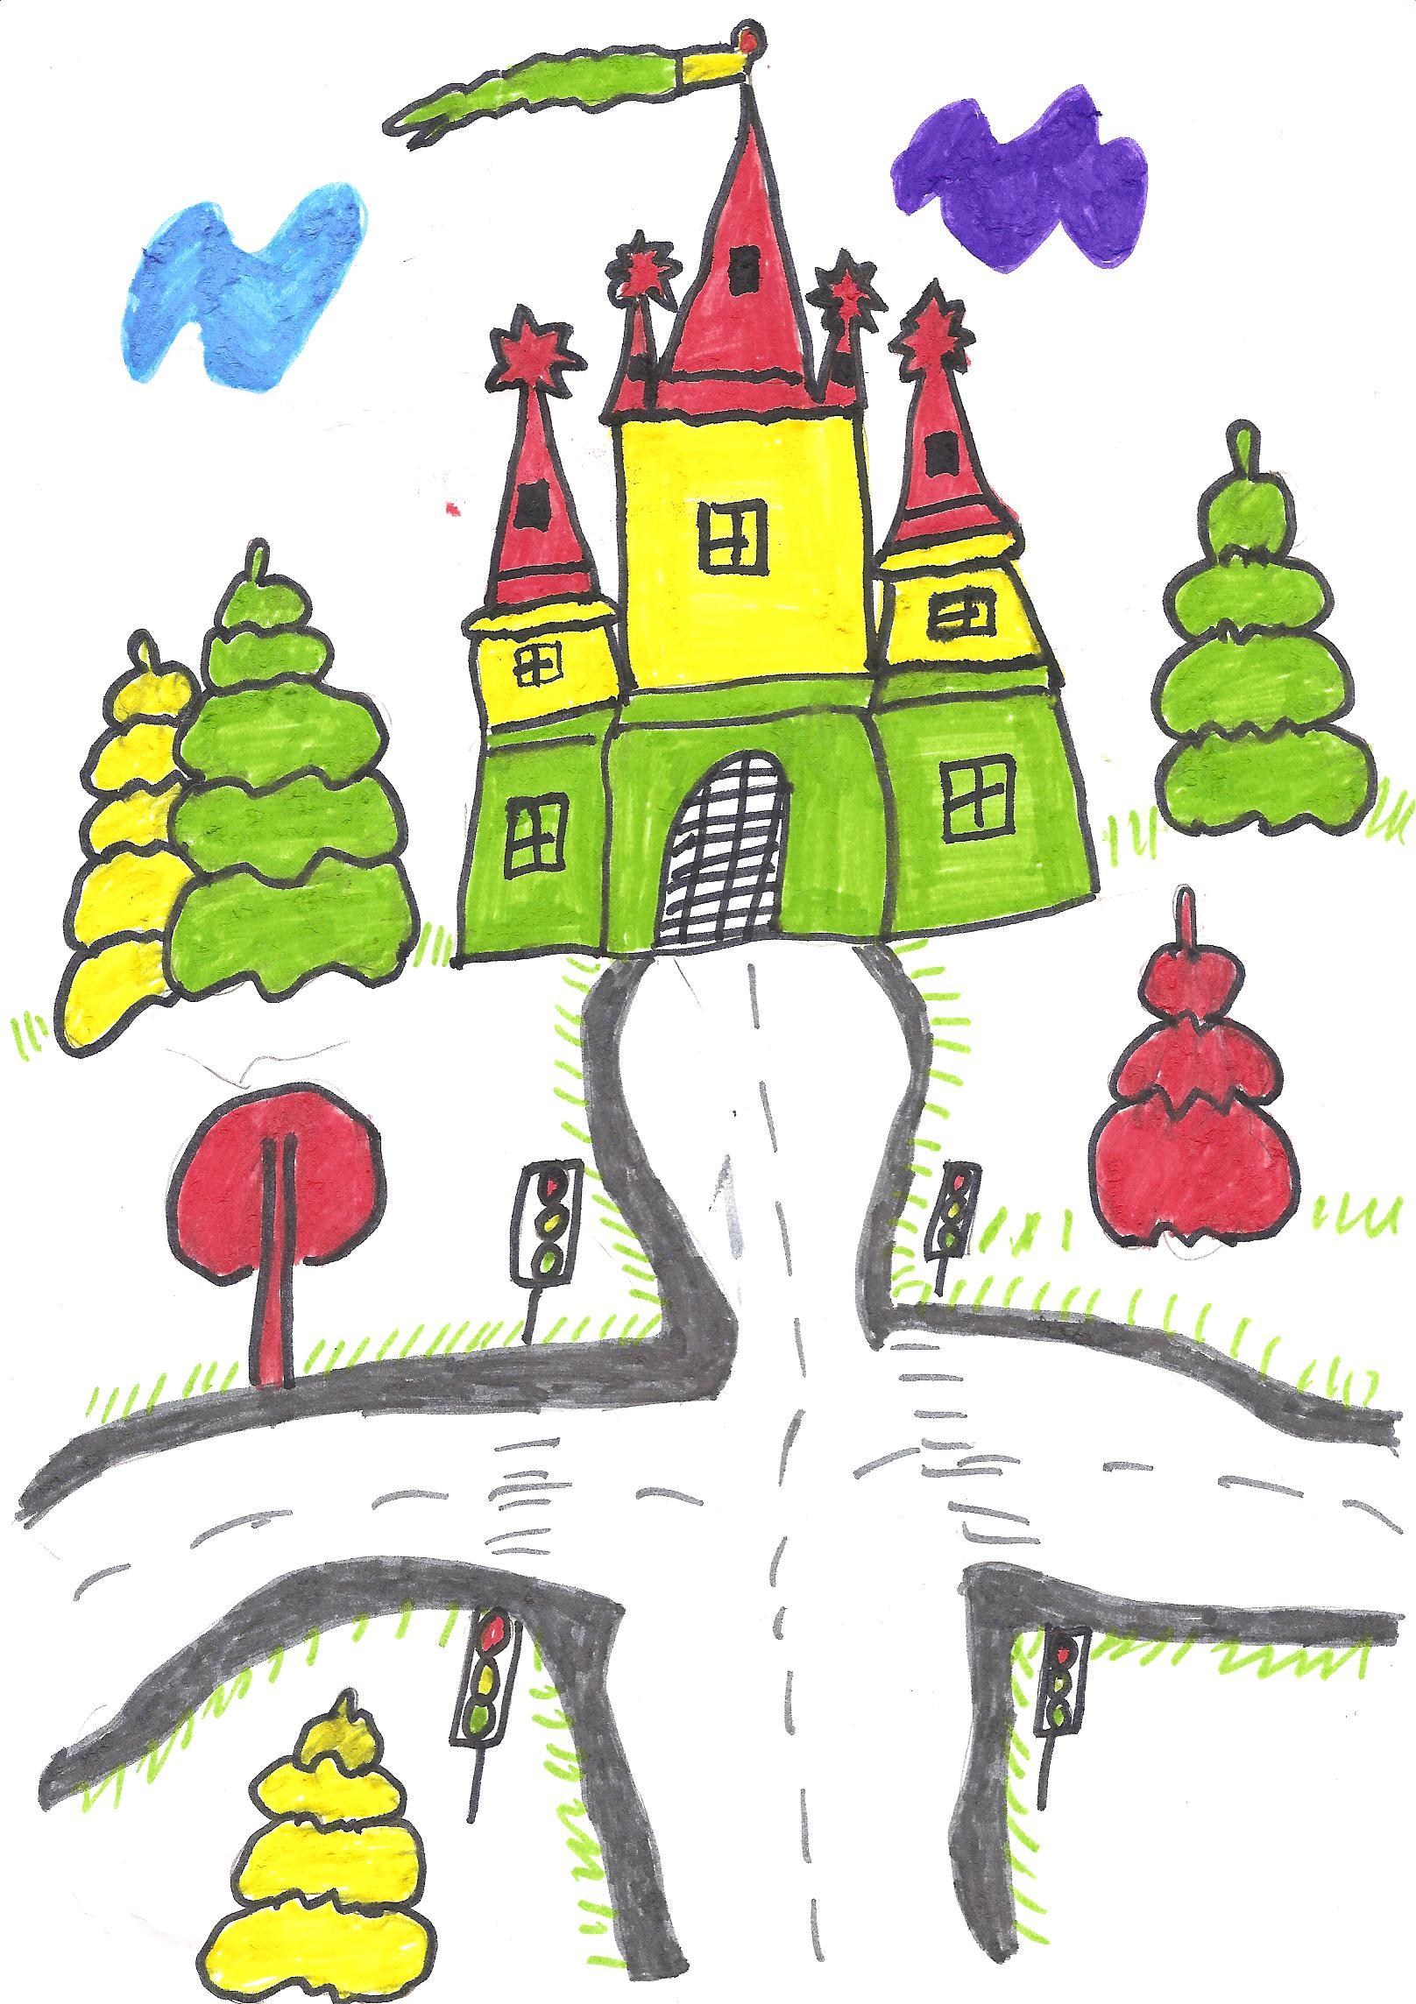
Пока Зелёный рассказывал ребятам о работе светофора, загорелся зелёный. И ребята незамедлительно ринулись через дорогу, но человечек ухватил их за руки.
- А вот торопиться не надо! Торопливый водитель мчится на большой скорости и может не успеть притормозить перед пешеходным переходом! Поэтому, даже если переходите дорогу на зелёный свет, всё равно внимательно смотрите по сторонам. Кажется, что машина далеко, а она – раз! Подлетит в секунду, и всё – толкнёт больно!
Ребята, выслушав и эти указания человечков, дождались следующего зелёного сигнала и, уже со всеми предосторожностями, перешли дорогу.
Таким образом, с помощью Красного, Желтого и Зелёного Маша и Ваня добрались до замка целыми и невредимыми. Им было интересно, что же их ждёт в этом замке.
Ворота перед ними открылись, и они вошли внутрь. В замке было много жёлтых, красных и зелёных человечков. А главным среди них был Дон Светофор! Он вышел на середину зала и начал свою вступительную речь.
- Этот грандиозный бал я устроил в честь юбилея ГИБДД. Танцевать и веселиться имеют право только те, кто знают правила дорожного движения. Я не сомневаюсь в знаниях жителей моей страны. Но сегодня на балу присутствуют и гости, в знаниях которых я не уверен. Поэтому хочу задать им несколько вопросов. Если они не ответят, я буду вынужден прогнать их из замка и из нашей страны.
Маша и Ваня испугались, что не смогут ответить на вопросы Дона Светофора. А им так здесь понравилось, что не хотелось сейчас покидать бал. Но выбора у ребят не было. Нужно отвечать на вопросы.
Дон Светофор задал первый вопрос:
- Почему нельзя переходить проезжую часть на красный сигнал светофора?
Ребята посовещались и дружно ответили:
- Красный сигнал светофора запрещает движение. В это время в пересекающем направлении движется транспорт.
- Молодцы, ребята! Вот вам второй вопрос: «Можно ли начинать переход проезжей части по зелёному мигающему сигналу светофора?»
Маша подумала и ответила:
- Нельзя, так как можно не успеть перейти проезжую часть до включения жёлтого сигнала светофора, который уже запрещает движение.
- Умница Маша! Третий вопрос: «Как поступить пешеходу, если он не успел закончить переход проезжей части на регулируемом пешеходном переходе по разрешающему сигналу?»
На этот вопрос ответил Ваня:
- Пешеход, не успевший закончить переход проезжей части по регулируемому пешеходному переходу, должен закончить переход и освободить проезжую часть. Водителям запрещено начинать движение, пока пешеходы не закончат переход. Но чтобы не попадать в такую ситуацию, надо перед началом перехода проезжей части убедиться, что успеете перейти до включения запрещающего сигнала светофора.
- Молодец, Ваня! Вот вам четвёртый вопрос: «У пешеходного перехода остановился автомобиль. Водитель показывает жестом руки, что переходить можно. Как следует поступить?»
Ребята, подумав, ответили:
- Можно начинать переход проезжей части, только убедившись, что этот стоящий автомобиль не объезжают другие транспортные средства.
- Молодцы! Пятый вопрос: «Загорелся зелёный сигнал для пешеходов. Можно ли сразу начинать переходить проезжую часть?»
Маша ответила:
- Нет, нельзя! Сначала надо убедиться, что весь транспорт остановился и пропускает пешеходов.
- Умница, Машенька! И последний вопрос для вас: «Почему нельзя переходить проезжую часть без предварительной остановки?»
Ребята дружно сказали:
- Выходить на проезжую часть без предварительной остановки нельзя, потому что при этом невозможно определить отсутствие или наличие опасности.
- Я очень рад, что вы правильно ответили на все мои вопросы. Теперь вы знаете самые важные правила дорожного движения для пешеходов, и я спокоен за вас. Ведь соблюдая эти правила, вы сможете благополучно добираться до школы каждый день. Но это далеко не все правила дорожного движения, на самом деле их очень много. И чтобы их знать, нужно быть прилежными учениками.
Маша и Ваня пообещали, что обязательно будут учить и соблюдать правила дорожного движения.
После всех испытаний ребята долго танцевали, играли и веселились с жителями страны Светофория. Но как бы ребятам не нравилось в гостях, они были вынуждены вернуться домой. В сентябре дети пошли в школу и каждый день с радостью выполняли обещание, данное Дону Светофору.

